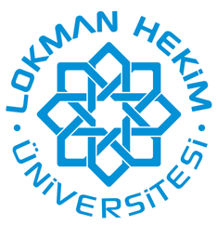
Lokman Hekim Üniversitesi Tıp Fakültesi
2024-2025 Eğitim Dönemi
Mezuniyet Sonrası Eğitim Seminerleri Programı

2. DÖNEM
26  Şubat  2025 | SEMİNER: “DENEY HAYVANLARINDA İSKEMİ/REPERFÜZYON MODELLERİ”  Konuşmacılar  Prof. Dr. Müge TECDER  Lokman Hekim Üniversitesi Tıp Fakültesi  Tıbbi Farmakoloji Anabilim Dalı

